Sơ đồ trạng thái đăng nhập

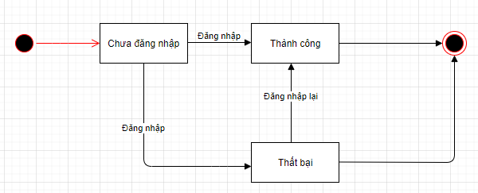

Sơ đồ trạng thái đăng ký

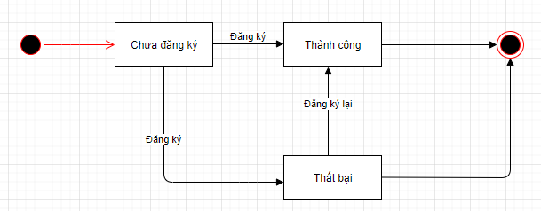

Sơ đồ trạng thái giỏ hàng

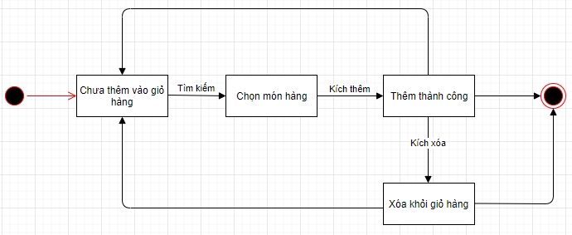

Sơ đồ trạng thái xác nhận đặt hàng

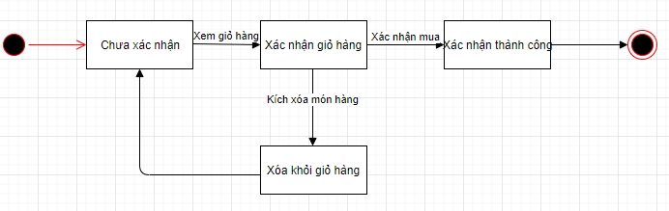

Sơ đồ trạng thái thanh toán

